问题一：

可以取消企鹅与鸟之间的继承关系，抽象定义企鹅与鸟的更一般的父类（动物Animal类），如他们都有行走的能力和速度等。然后让企鹅和鸟这两个类分别继承自动物类。具体的UML图如下：

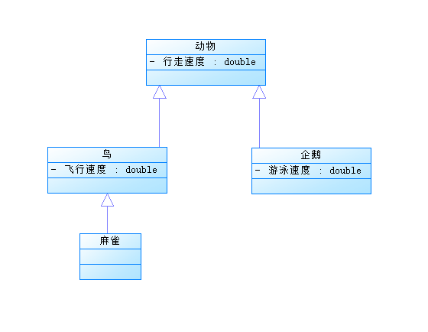

**解决“企鹅与鸟”问题的UML设计图**

问题二：

设计上定义四个要素：抽象工厂、具体工厂、抽象武器、具体武器，UML如下图所示。

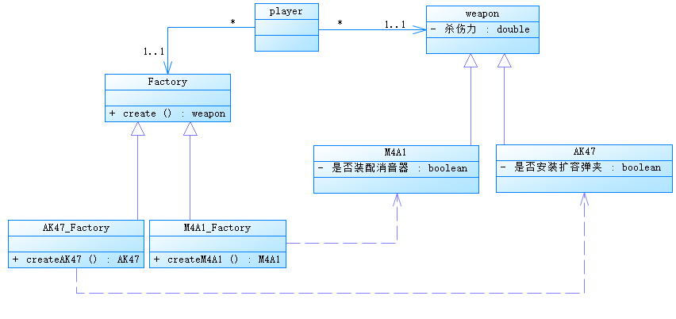

**工厂模式下武器系统的UML设计图**

具体的武器（如AK47、M4A1）会继承自weapon类，weapon类包含武器的一些共同属性，比如杀伤力等等，而子类则可以描述特定的武器特性，如M4A1可以安装消音器，AK47可以有扩容弹夹。

对每一个具体的武器子类，设计一个具体的武器工厂用于产生该子类的对象。所有的武器工厂继承自一个Factory的父类。

如此设计，除了良好的解耦使得特定武器的产生和使用更加灵活，接口应用更加方便。

同时如果需要在添加某种武器（比如AN94），那么只需要添加一个继承自weapon的AN94子类和一个继承自Factory的AN94_Factory类即可，对系统的其他部分不用多做修改。具有良好的可修改性。